ORGANELOS CELULARES
CELULA ANIMAL
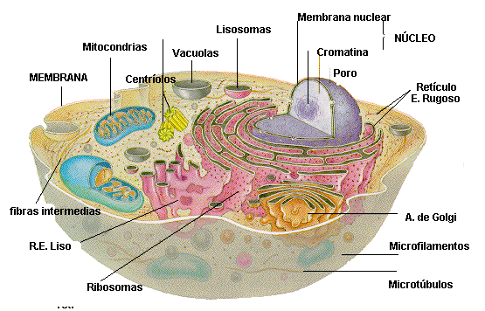
CELULA VEGETAL
PRINCIPALES ORGANELOS CELULARES
Pared Celular:
–Se encuentra sólo en las células vegetales.
–Es rígida y le brinda soporte a la célula.
–Las bacterias y arqueas tienen también pared celular aunque es diferente a las de las plantas.
Membrane Cellular:
–Se encuentra en todas las células.
–Es una capa protectora que envuelve a la célula.
–Separa el interior de la célula de su alrededor.
–En las células vegetales, se encuentra debajo de la pared celular.
–Contienen:
Proteínas: Controlan los materiales que entran y salen de la célula. Algunas forman conductos a través de los cuales entran en la célula los nutrientes y el agua y salen los desechos.
Lípidos: Entre ellos se encuentran las grasas y el colesterol. Son un grupo de compuestos que NO se disuelven en agua. Al igual que las proteínas controlan los materiales que entran y salen de la célula. Los lípidos son hidrófobos, es decir, “le temen al agua”. Se encuentran en la parte interna de la membrana.
•Fosfolípidos: Un fosfolípido es un lípido que tiene fósforo. Se encuentran en la parte externa de la membrana celular. Son hidrófilos, es decir, “les gusta el agua”.
Membrana plasmática: Se trata de una estructura elástica muy delgada. Su estructura básica es una película delgada de lípidos de dos moléculas de espesor, que funciona como barrera al paso de agua y sustancias hidrosolubles entre el líquido extracelular y el líquido intracelular. Flotando en la bicapa lipídica, se encuentran moléculas proteínicas.
Muchos científicos consideran la membrana plasmática como parte del citoplasma.
Uno de los elementos más importantes de la membrana plasmática es el citoplasma, que es una estructura celular conformada, en un gran porcentaje, por agua, lípidos, proteínas, carbohidratos, sales minerales y otras sustancias propias del organismo, en su interior se encuentran orgánulos como lo son: los ribosomas, retículo endoplasmático rugoso y liso, mitocondrias, lisosomas, centrosomas, esfero somas y mico rosmas, por mencionar algunos.
Micro túbulos. Son parte del cito esqueleto, encargados del transporte intracelular.
Aparato de Golgi. Organelo membranoso, formado por un conjunto de sacos aplanados, sus funciones son: Secreción de proteínas, maduración de proteínas, glucosilación (sulfatación: pega grupos sulfatos y carboxilación: pega azúcares, grupos carbono).
Mitocondria. (Sólo eucariontes). Sus funciones son: La respiración celular y la producción de ATP, tienen dos membranas, una interna y otra externa, tiene su material genético propio, tiene enzimas respiratorias.
Lisosoma. (Sólo eucariontes animales). Son unos sacos esféricos que contienen enzimas hidrolíticas (digestivas), y digieren la materia orgánica. Cuando la célula muere, estos sacos se rompen y las enzimas liberadas, digieren a los componentes celulares.
Flagelo. Son, una especie de pequeños organelos, proyectados hacia fuera de la membrana celular que utilizan moléculas de ATP, para darle movilidad a la célula. Cloroplastos (exclusivo de vegetales).
Los cloroplastos son receptores de la energía luminosa, que convierten en energía química del ATP para la biosíntesis de la glucosa y otras biomoléculas orgánicas a partir del dióxido de carbono, agua y otros precursores. El oxígeno se genera en las plantas durante la fotosíntesis. Los cloroplastos son la principal fuente de energía de las células fotosintéticas expuestas a la luz.
Vacuola: Las vacuolas segregan productos de desecho de las células vegetales y eliminan sales y otros solutos cuya concentración aumenta gradualmente durante el tiempo de vida de la célula. A veces algunos solutos cristalizan en el interior de las vacuolas, se encuentran básicamente en vegetales y tienen gran tamaño, en animales son menos frecuentes y tienen menor tamaño.
El núcleo. Es el componente más grande del interior de la célula, y sus funciones son: almacenar, transcribir y transmitir, la información almacenada en el DNA, que se encuentra protegido por unas proteínas llamadas Histonas.
El nucléolo, que están en el interior del núcleo está formado por el RNA y proteínas. Las proteínas del nucléolo actúan además para la creación de nuevos ribosomas.
Lisosomas:
Son organelos limitados por una membrana; las poderosas enzimas que contiene degradan los materiales peligrosos absorbidos en la célula, para luego liberarlos a través de la membrana celular. Es decir, los lisosomas constituyen el sistema digestivo de la célula.
Retículo endoplasmático:
Es una red de túbulos y sacos planos y curvos encargada de transportar materiales a través de la célula; su parte dura es el lugar de fijación de los ribosomas; el retículo liso Es el sitio donde se produce la grasa y se almacena el calcio. El retículo endoplasmático está disperso por todo el citoplasma. Los materiales sintetizados son almacenados y luego trasladados a su destino celular.
.
El cromosoma es el material hereditario cuya principal función es conservar, transmitir y expresar la información genética que contiene.

